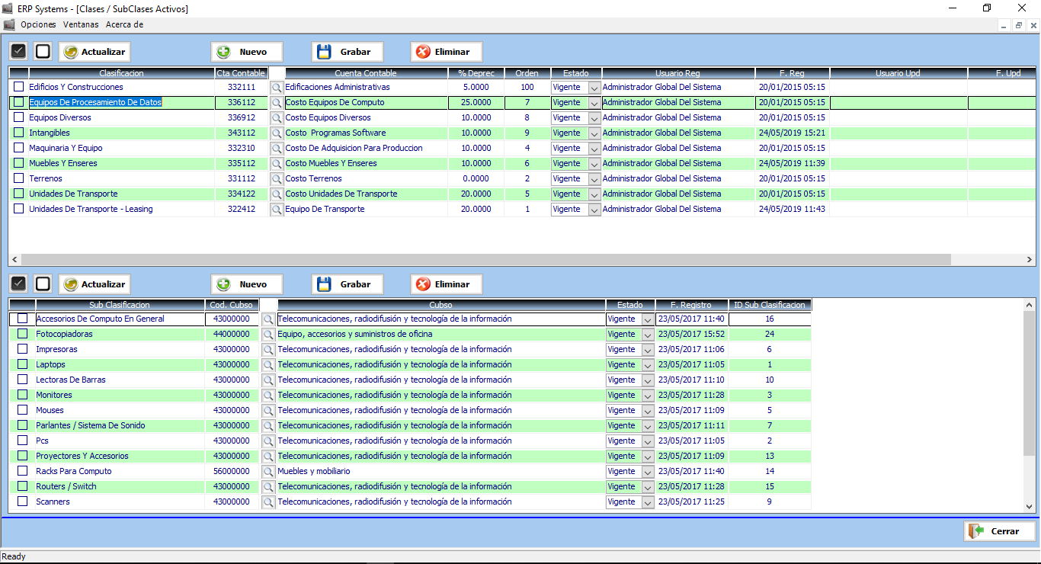

Módulo de Maestros de Clases/Subclases la cual permitirá enlazar la cuenta contable al reporte de depreciación asociada al código cubso.

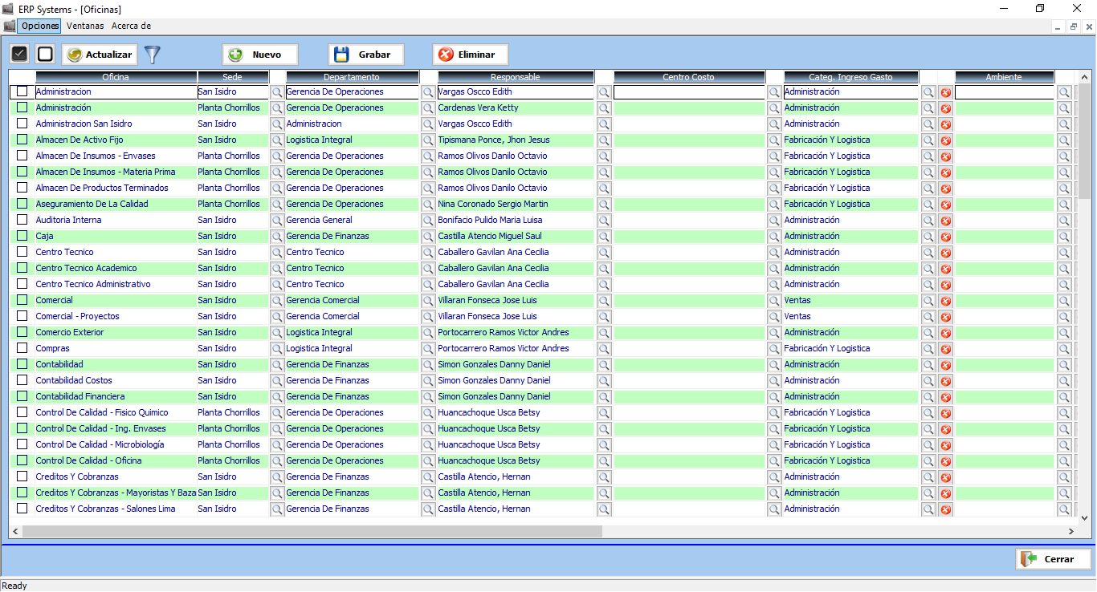

Maestro de Oficinas para el Activo Fijo, la cual al generarse el Catalogo de Activo Fijo recupera por default el Responsable de la Oficina.

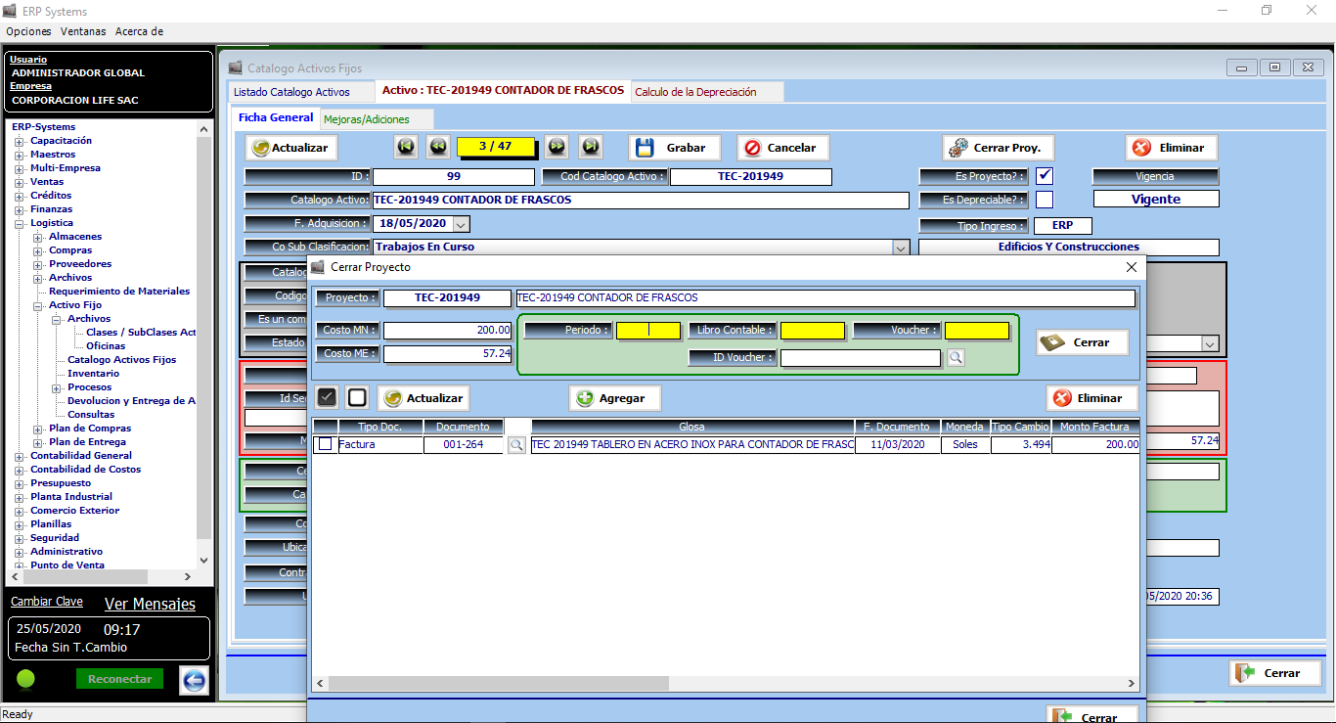

Cerrar Proyectos, esta opción resumirá el listado de Adiciones a una única cuenta en el registro de depreciaciones para el calculo de la misma.

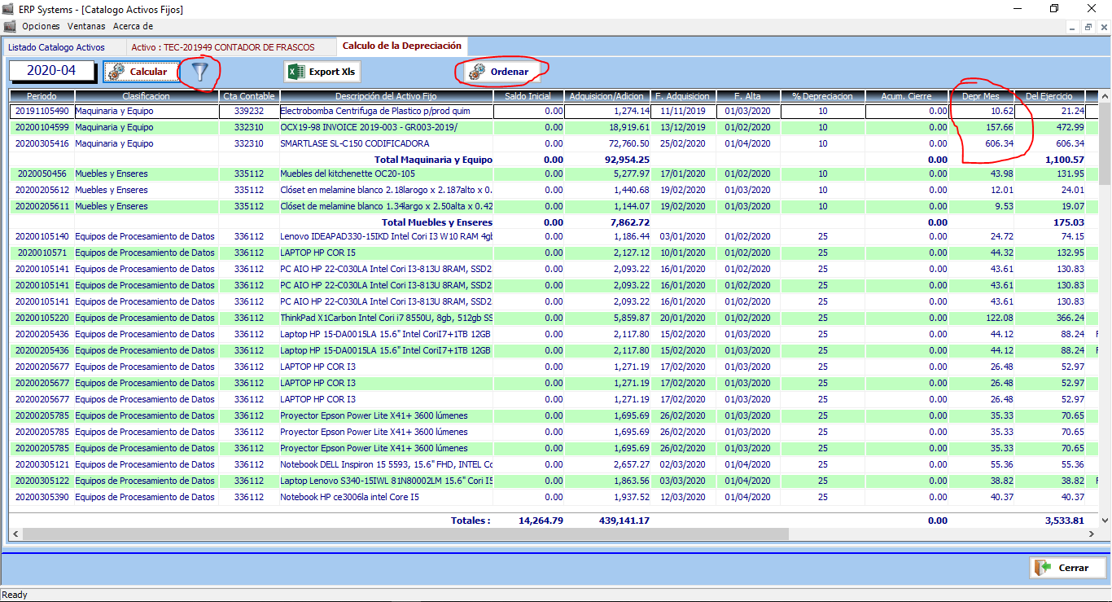

Al reporte simplificado se le adiciono filtros, botón para ordenar, también se le adiciono la columna para conocer la depreciación del mes del activo o proyecto cerrado.

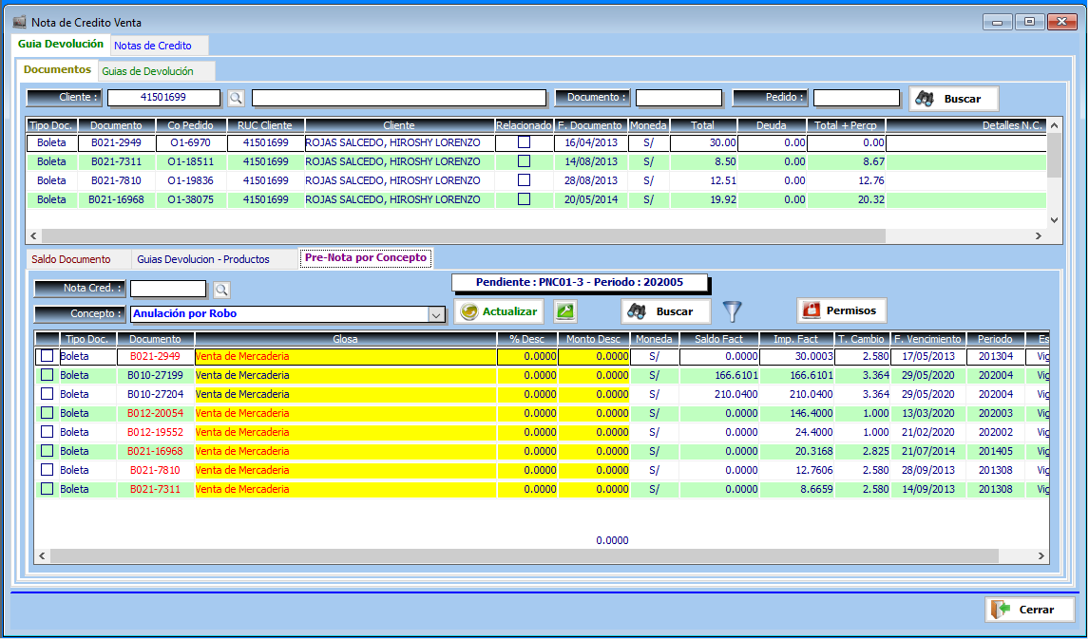

Pre-Notas de Crédito: Se adiciono la opción para generar Pre-Notas de Crédito por Concepto.

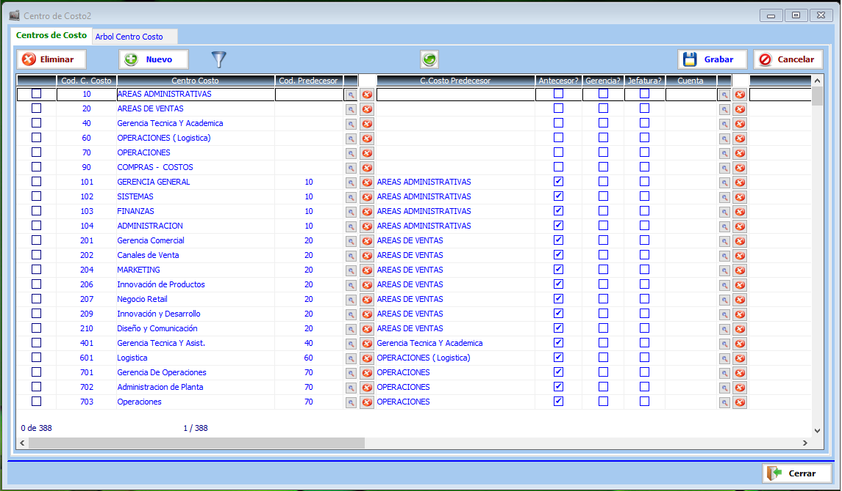

Desarrollo de la nueva Interfaz de Centros de Costos.

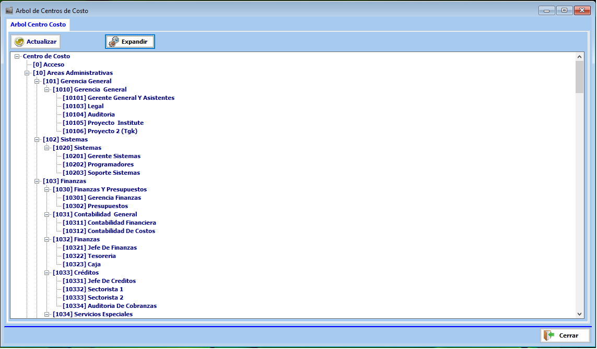

Interfaz de Visualización de los Centros de Costos y su respectiva jerarquía.